**砥砺前行，逐梦 CTO**

姓名：毛雪

学校：青岛滨海学院

联系电话：17865420971 组别：B 组

**目 录**

卷首语 3

1. 自我认知 5
   1. 我就是我，颜色不一样的烟火 5
   2. 我对职业的认识 6
   3. 我爱好的职位 6
   4. 全方面认识自我 7
      1. 性格特点 7
      2. 兴趣爱好 8
      3. 橱窗分析 9
   5. 别人眼中的我 12
   6. 我的大学生活 12
      1. 懵懂大一 12
      2. 辉煌大二 13
   7. 我的人格测验 16
      1. 艾森克人格测试（EPQ） 16
   8. 我的职业评价 16
      1. 职业价值观测试 16
      2. MBTI 职业性格测试 17
   9. 知识储备及职业能力 18
      1. 知识储备 18
      2. 职业能力 19
   10. 自我认知小结 20
2. 环境分析 20
   1. 家庭环境 20
   2. 学校环境 21
   3. 影响我的人 22
   4. 人物采访 22
      1. 杜洪军先生专访 22
      2. 甄军涛先生专访 23
   5. 我所在的行业环境 25
      1. 国际形势 25
      2. 国内形势 25
   6. 软件就业分析 26
   7. 环境分析小结 26
3. 职业认知 27
   1. 我对 CTO 的认识 27
   2. 我离 CTO 还远吗 28
   3. 我的目标公司 28
   4. 我的备选公司 29
   5. 我的 SWOT 分析 29
   6. 职业认知小结 32
4. 实施计划 31
   1. 目标职位五步走 31
   2. 短期路径 32
   3. 中期路径 34
   4. 长期路径 35
5. 评估调整 36
   1. 计划实施的风险分析 36
   2. 监控方案 36
      1. 短期目标监控方案 36
      2. 中长期目标监控方案 37
   3. 备选方案 37

结束语 39



### 卷首语

选择职业是人生大事，因为职业决定了一个人的未来，只有有了明确的目标， 才会激励人们努力奋斗，并积极创造条件实现目标。

——卢梭

面对未来，我曾经迷茫过、无知过、不知所措过，我不知道自己要去哪儿， 也不知道自己要干什么。其实这世上本没有路，但走的人多了，便成了路。这生命也本无意义，但有了奋斗的目标，人生就变得充实而丰富。

我想，这就是职业生涯规划的意义。

卡耐基说过：不为明天做准备的人不会有未来。有了计划，我们就会不自觉的去实施，积跬步至千里，积小流成江海，再大的目标也会一步步的达成。

所以，我要在最美的年纪描绘我不一样的人生，我的一生都要为我的目标职位——公司的首席执行官（CTO）竭尽全力的奋斗。我会从各方面全面的认识自己， 认识我周围的环境，认识我梦寐以求的职位，认真规划我的人生道路，为我梦想的职位执着向前！

**海到无边天做岸，山登绝顶我为峰！**

我不常做梦，只是希望走好脚下的路， 不过当路程积累起来，事业上踩出深深的印迹，你成功了，现在的人会帮助你从那些过去的印迹中寻觅曾经的梦想。

——张朝阳

### 1.自我认知

##### 我就是我，颜色不一样的烟火

用代码定义我自己：

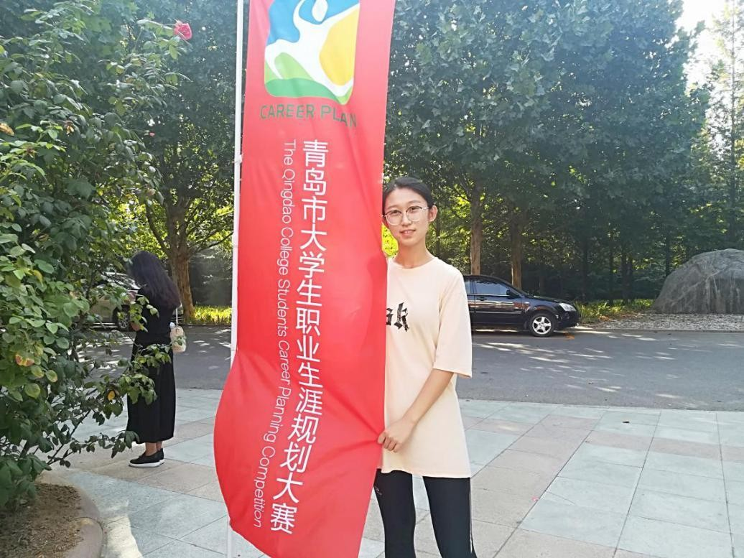

我是谁？我是一个乐观开朗、幽默大方的 人，我会仔仔细细的写好每一行代码，做好每一个界面，但我也会一激动忘了保存刚写好的程 序；我竭尽全力的努力着，也偶尔粗心着；我还是谁？我还是一个有文艺气息的女青年，我相信“你要盛开，清风自来”的美好，有时也想徒步天涯，只为寻找心灵深处的一份恬静与自然； 我曾经想过生命的意义、工作的意义和生活的意义，事实证明，人们只有为自己的人生目标竭尽全力时，生命、工作和生活才算真正有了意义！ 带着对人生目标的憧憬，我开始了自己的人生规

划……

public class Candidate { private String name; Private

DesiredJob desiredJob;

private PersonalCharacter personalCharacter;

##### 我对职业的认识

工作，就是人类回报社会的一种方式。每个人从小就会有自己喜欢的和不喜欢事物。自然，成年之后就会有喜欢的和不喜欢的工作，世界这么大，我们的能力是有限的，在自己有限的能力中，能做到“干一行，爱一行”的都是最无私、最高尚的工作者。而我们如果还达不到那种心态，就要选择自己向往的职业，一步步的做好规划，为它竭尽全力的奋斗！

小时候，受环境的影响，我以为职业是分高低贵贱的，以为做明星是最高尚、最耀眼的工作，可是我的想法是错误的。

我上了大学，眼界更加开阔，学习的知识也越来越多，渐渐树立了自己的三观。能够正确的认识这个世界的五彩缤纷，能用同样的眼光看待各种职业，也摒弃了小时候的职业偏见。现在在我眼里，所有的职业都是一样的，三百六十行的世界这么大，缺少哪一行都不行，每个人都是用自己的劳动力赚钱，凭借自己的劳动力赚钱没有什么高贵与低俗，更没有什么可耻，可耻的是有些人用鄙夷的眼光和狭隘的见解将职业分出高低贵贱。



从那时起，我一视同仁的面对各项工作，在众多的工作中选择了自己最爱的职业——CTO，并为它展开奋斗！

* 1. **我爱好的职位**——CTO

还能记得第一次见到计算机的情景，那时我 7 岁，对着一台计算机发愣，那时还是 CRT 显示器，那个大大的显示器萌生了我很大的好奇心。后来我上了初中， 家里买了第一台计算机，我开始了对计算机的亲密接触，我开始好奇为什么点击鼠标屏幕会做出反应，双击鼠标会出现对应的窗口……

随着年龄的增长，我发现我对计算机内部程序的运作越来越感兴趣，我开始考虑计算机各个组成部分之间的关系，考虑是什么促使了计算机内部的运作。后来我得知这些都是 CPU 控制硬件与软件共同工作的结果，从那以后，我就对计算机的编程语言产生了浓厚的兴趣。



高考的志愿，我全部都填了与计算机有关的，因为我认为兴趣是最好的老师。只有当我真正热爱这件事的时候，我才能在这个领域不断地努力，创造最高的价值。我想，我对计算机编程的热爱可以促使我不断地努力，一步步的走

向自己所向往的职位！

用代码表示我和我的目标职位、性格特征：

this.name = name; this.desiredJob=desiredJob;

this.personalCharacter

= personalCharacter;

##### 全方面认识自我

* + 1. 性格特点



优点：

缺点：

自信、坦率、幽默、坚强勇敢、喜欢交

有时容易粗心，过于情绪化；

往，善于处理人际关系；

不怕困难，热爱解决各种问题，尤其是

手头工作太多时性格会有些

计算机方面的难题；

急躁；

爱好广泛，有一定的管理能力和引导力；

思考问题较全面、客观，有一定的洞察

带有情绪时思考问题爱钻牛

力和推理能力；

角尖，不能理智的分析；

喜欢探究事物的因果关系，透过现象看

本质；

情绪敏感，易冲动，心情有

有较强的语言组织能力和清晰的头脑认

时比较脆弱。

识；

我的姓名和目标职位用代码表示：

public Candidate(String name） { this.name = "Shr"; }

this.title = "CTO"; }

* + 1. 兴}

趣爱好

热爱计算机和编程，热爱 **Java 编程语言、Python 语言、Android 编程技术**，

8

  

对计算机的一切工作充满好奇；

喜欢天文学，爱好原子核与导弹，航空航天等；

善于关注国际事务与社会发展，关注英国王室、西班牙王室等； 爱读书，力求在各方面丰富自己，不断提高自己各方面的技能；

由于自己对语言比较敏感，所以热爱各种语言，最喜欢的是葡萄牙语；

热爱汽车，喜欢看各种车展，今年暑假在北京专门去看了北京汽车博物馆；



* + 1. 橱窗分析

自己知道

1. 隐私我 1 公开我

别人不知道

#### 别人知道



1. 潜在我 4 背脊我

自己不知道

橱窗分析坐标图

橱窗 1 **公开我：**

为自己知道，别人知道的部分，称为“公开我”，属于个人展现在外，无所隐藏的部分。

通过我对自己的了解，我是属于外向型的人。我喜欢

把自己喜欢的东西跟别人一起分享，小到我刚刚了解到的知识，大到我的爱好和我的人生目标。我经常在班级和宿舍中和同学们讨论专业的知识，大家共同交流、一起学习。我跟舍友讨论过我的目标职位，她们也会发表自己的意见和建议。在她们口中我听到最多的就是“你要不断加强自己的编程能力”，我承认这的确是作为首席技术官最重要的一点。

橱窗 2 **隐私我：**

为自己知道，别人不知道的部分，称为“隐私我”，属于个人内在的私有秘密部分。

有许多事我喜欢自己默默地留在心中，任何人都不会告诉。但是有些事情引发的感想我会写在朋友圈里。我会自己跟自己对话，而且有时候喜欢独处，因为我觉得有时候独处就是自己与灵魂交流的过程。

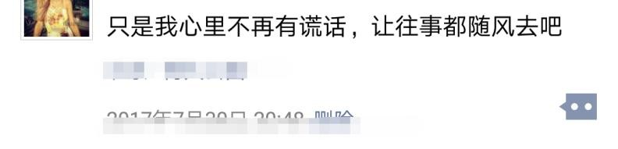

橱窗 3 **潜在我**：

为自己不知道，别人也不知道的部分，称为“潜在我”，是有待开发的部分。在我看来，我觉得自己有很强的语言表达能力和语言学习能力，这些都是有待

开发的部分。从大一到大三，我参加过多次学校组织的演讲比赛，包括英文演讲比赛，都对我语言组织能力的优化产生了重要的作用。我相信，CTO 职位一定需要清晰的语言组织能力和流利的演讲能力。我对英语的理解能力非常强，由于所有编程语言都是基于英语的，我灵敏的英语语感将对我理解各种开发语言提供很大的便利。

去年，我接触过一段时间的葡萄牙语。我发现有英语做基础，葡萄牙语对于我来说并不是什么难事。到了大三之后，我选修了学校的日语课，我相信，多掌握一门语言没有什么坏处，而且有许多软件公司都有对日承包工程。

橱窗 4 **脊背我**：

为自己不知道，别人知道的部分，称为“背脊我”，犹如一个人的背部，自己看不到，别人却看得很清楚。这点都是别人对我的评价，我自己并不了解。

## 分享、独立、语感好、语言组织能力强

橱窗总结：

外向、热爱



##### 别人眼中的我

##### 我的大学生活

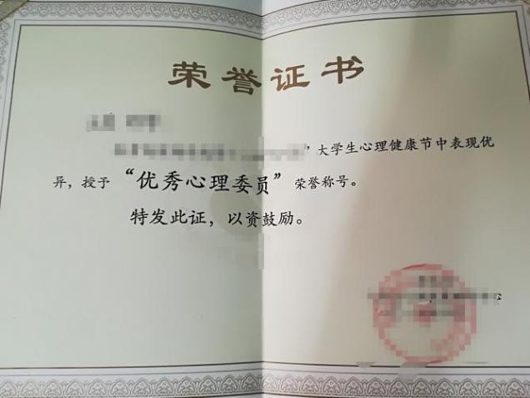

* + 1. 懵懂大一

大一那年，我竞选了班里的心理委员一职，一直担任到大三，并在大二的心理文化节中被评选为“优秀心理委员”。担任心理委员期间，自觉出席每一次例会，主动与同学们沟通， 无形之中培养了我与他人的沟通能力，这对我以后进入职场与他人沟通起到重要作用。

大一期间，我学习了所有计算机语言的基础——C 语言。我明白了计算机编程的实质工作，并且凭借自己的坚持和毅力自学了计算机操作系统，对计算机有了

一个更深入的研究和认识。

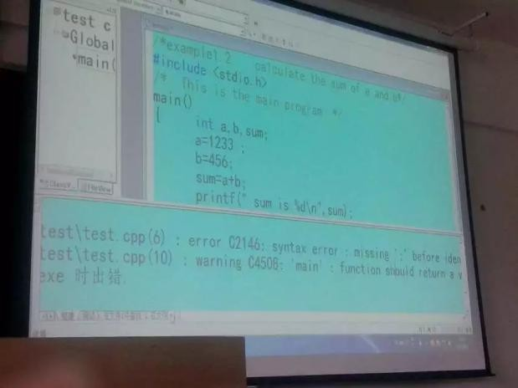

我第一次上 C 语言编程课时拍摄

* + 1. 辉煌大二

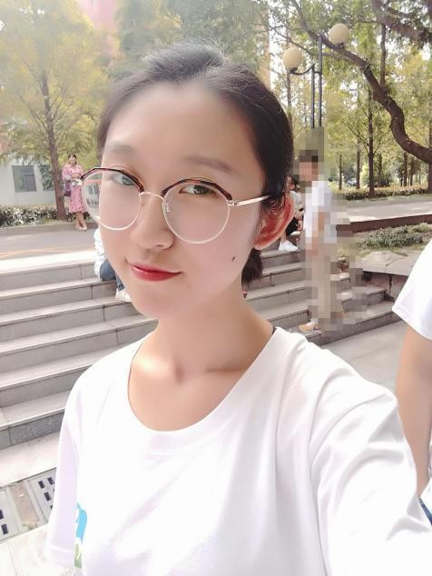

大二期间，我加入了学校的机房，成为一名正式的机房管理员。在机房工作的一年中， 我培养了责任心和自觉性，我学会了几种常见的计算机问题的解决方法。最重要的是，我找到了和我一样热爱编程的几个小伙伴，我们时不时的讨论着学习，一起努力，共同进步！

大二期间，我还与同伴一起参加了“第十一届山东省电子商务专业竞赛”并且进入总决

赛，最后获得三等奖。这次比赛，我负责的是手机端 APP 的设计，我独自一人设计出“青柠宝贝”APP 的界面，实现了远程定位功能。

这次比赛让我更加意识到团队合作的重要性。团队中每个人的分工不同，大家都为自己的分工忙碌着，最后就会拼成一部完美的作品，这就像一个公司中，每个人各司其职，最后一起促进公司的进步与发展。

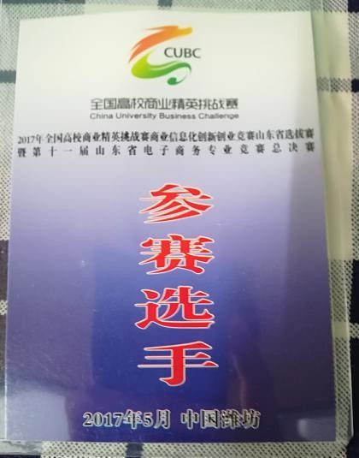 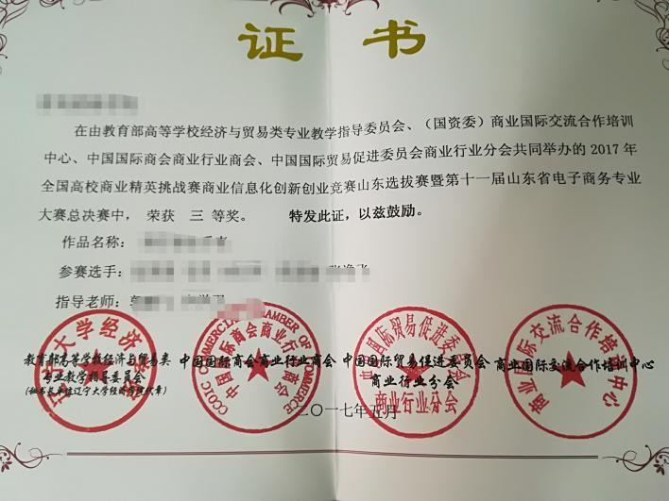

大二期间，我还参加了学校组织的无领导小组大赛，并成功晋级决赛。无领导小组大赛是由**一**组应试者组成一个小组，在规定的时间里讨论给定的问题，并做出决策。

在这个过程中监考官会坐在对面，观察应试者的领导能力。而我成功晋级，恰好证明了自己的领导能力，比赛过程中，我首先掌控好时间，与大家协商每个过程所用的时间，达成共识后大家展开了讨论，而我在讨论中也在不停地注意着时间，一旦超时我就会赶紧提醒。

整个讨论过程我大部分时间都在倾听和思考，为使大家不乱作一团浪费时间， 我会在最终决策时发表自己的看法，并努力维持局面让大家达成共识。最后，我们在规定的时间内做出了决策。

这次比赛让我认识到了自己的领导能力，并且也锻炼了我随机应变与掌控局面的能力，这两点是一个合格的 CTO 必须要掌握的两个技能。



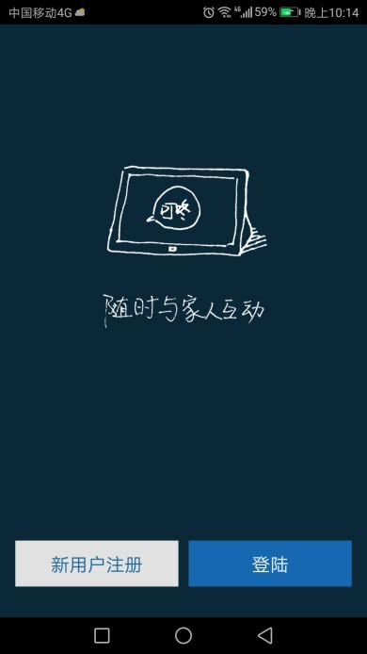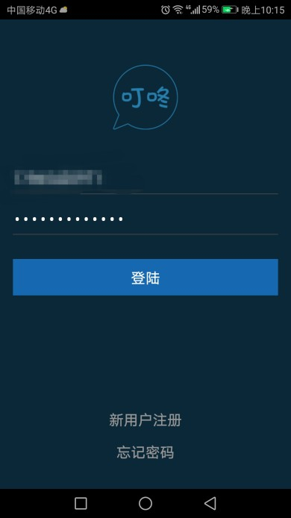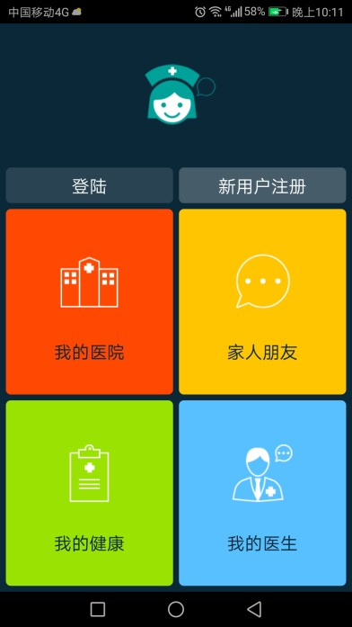

# 砥砺前行，逐梦 CTO

大二学习了 Android 技术之后我还参与了“**叮咚回家 智能陪伴设备**”手机端 APP 的设计，即“**叮咚回家**”和“**叮咚健康**”两个 APP。

现在从应用宝中搜索这两个 APP 是完全可以下载的，当时我主要负责

的是**两个APP 登录与注册界面的设**

**计和登陆后主界面的页面布局。**

手机 APP 的初始界面、登录界面与主界面如下所示：

##### 我的人格测验

1.7.1 艾森克人格测试（EPQ）

17 分

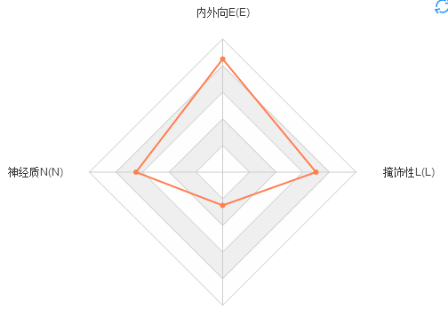

14 分

13 分

精神质 P（P） 5 分

评测分析： E 量表分：人格外向，好交际，渴望刺激和冒险，情感易于冲动。N 量表分：情绪稳定。

P 量表分：关心他人，容易适应外部环境，与别人友好。

L 量表分：Ｌ量表分如低于 18，显示测验结果属实。

总结：

通过对我自己的人格分析，让我看清了自己的性格特点。人格外向、好交际是我进入职场的一个重要的优势，我可以很快与同事交流，很好的适应环境，这对于我来说是很有利的。而我情绪稳定也说明我会在以后的职业生涯中平淡的处理各种各样的事情，不会因为冲动或者疏忽而造成不必要的麻烦。

总体来说，我的人格对我的职业生涯能产生正面影响。

##### 我的职业评价

* + 1. 职业价值观测试

|  |  |  |
| --- | --- | --- |
| **成就感** | **人际关系** | **智力刺激** |
| 成就感在我的职业价值观中的得分较高。这表明我工作的目的和价值，在于不断创新， 不断取得成就，不断实现自己想要做的事。 | 这表明我希望一起工作的大多数同事和领导人品较好，相处在一起感到愉快，我适合一些成员平均年龄与你的年龄相近的公司。 | 重视智力刺激的我适合从事设计、开发、研究等工作。这些工作经常会面临新的问题，需要经常学习和思考才可以解决， 可以满足我对智力刺激的  需要。 |

价值观总结：

职业

成就

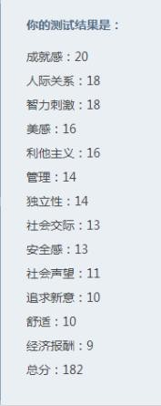

从测试结果可以看出，我的职业价值观比较侧重的事成就感、人际关系和智力刺激。无论从事什职业，只要凭借自己的努力取得成绩，就会有成就感，而我比较善于与

人接触，自然也侧重人际关系。我**从事软件**

**开发，就需要一定的智力刺激**。

我对职业要求最低的是经济报酬和舒适度。因为在我看来，我是为给社会的发展贡献自己的力量而工作，而不是为了取得经济

报酬而工作。

感、人际关系、智力刺激

* + 1. MBTI 职业性格测试：

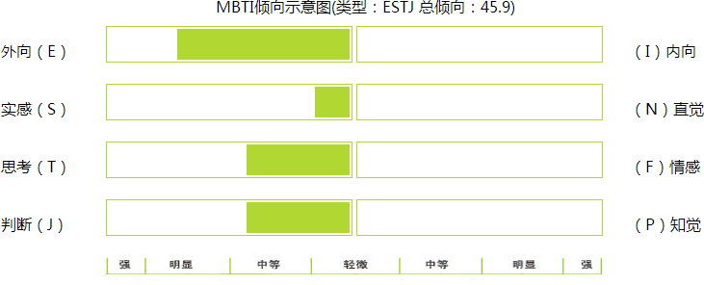

我的测试结果：ESTG 管家型

求实际，注重现实，注重事实。

ESTJ 型的人高效率地工作，自我负责，监督他人工作。合理分配和处置资源， 主次分明，井井有条，能制定和遵守规则，多喜欢在制度健全、等级分明、比较稳定的企业工作。



我适合的职位有：公司首席执行官、军官、预算分析师、药剂师、房地产经纪人、保险经纪人等。而我的目标职位 CTO 恰好是与 CEO 相近的职位，通过这项测试结果可以看出我还是比较适合 CTO 职位的。

##### 知识储备及职业能力

* + 1. 知识储备：

我坚信，“地基不牢，地动山摇”。在我大学期间，我没有拼命的学习很多语言，因为我相信，**只要我把最基础的东西学好、学扎实，就可以在以后的任何一**

##### 个领域游刃有余的切换各种编程语言。

C 语言是所有无面向对象语言的基础，而 java 是所有面向对象语言的基础。我学好了 C 语言和 java 语言，就打好了所有语言的基础，而我在大一期间自学了计算机操作系统，让我全方面的认识到计算机的操作原理、工作方式。大二时期学习的数据结构，巧妙地把编程语言和计算机的内存联系起来，让我可以从容不迫的编写程序，再也不怕由于内存不足而产生的溢出现象。

而我对计算机的兴趣远远不止这些，我在“慕课网”上面学习了 Python 语言、机器学习、大数据等课程，满足了我对现阶段 IT 领域当红技术火热的追求。

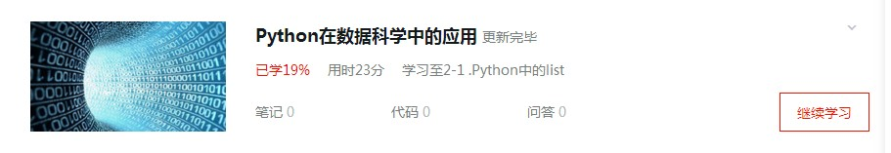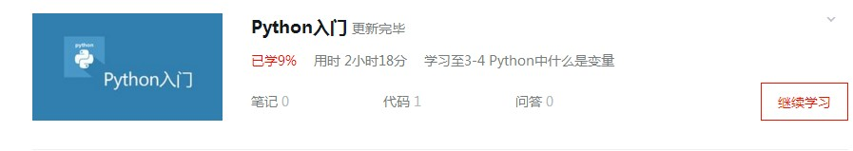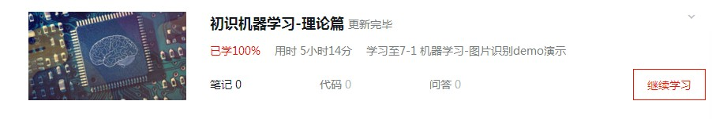

我通过阅读《大数据时代》，对大数据有了一个初步的认识，而且我觉得以后大数据的使用会更加普遍，受重视程度也会更高。

* + 1. 职业能力：

|  |  |  |
| --- | --- | --- |
| 工作种类 | 职位 | 收获 |
| 管理型工作 | 心理委员  纪律委员 机房管理员 | 被评为“优秀心理委员”，善于与人交流  能很好的维护班级的纪律，培养管理能力 对计算机有了更深一步的了解，培养责任心 |
| 社会实践 | 盈石科技公司程序员辅导班老师  青医附院志愿者 | 锻炼了我编程的能力，巩固了学习的基础让我学会了怎样有序的进行一项任务  为这个社会贡献自己的力量，帮助他人 |
| 参加比赛 | 山东省第十一届电子商务大赛心理情景剧比赛  无领导小组大赛英语演讲比赛 | 负责做 APP，团队拿到三等奖  完整的策划和领导了情景剧的演出进入决赛，展现自己的领导能力  锻炼了自己的英语口语水平和思维的逻辑性，培养了自  己的不怯场的能力 |

##### 1.10 自我认知小结

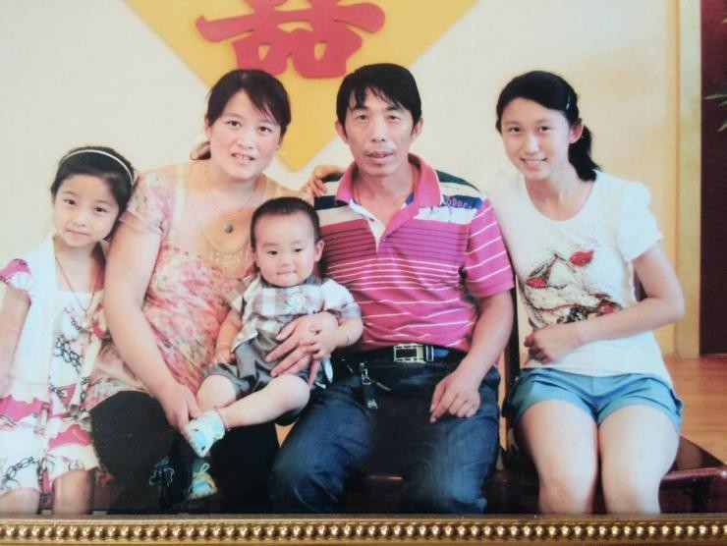

通过各种评测与测试，可以看出我是一个外向、善于交往、思维缜密、善于创新又有条不紊的人。我适合做管理和开发型的工作，这一点恰好符合我的目标职位 CTO。

我在大学期间做了丰富的知识储备，可能进入社会之后还会发现自己在技术方面有一些不足。毕竟我与 IT 行业接触才 3 年的时间，也不是正式的工作环境。所以我随时做好应对一切的准备，绝对不会放弃，我相信，所有测试结果都显示我适合这个职位，那我的选择是不会有错的！

##### 既然选择了远方，便只顾风雨兼程！

### 2.环境分析

##### 2.1 家庭环境

有爱、温馨和睦、诚实守信、

20

爱好广泛、做事认真、一丝不苟是我家最显著的特点。

我出生在一个很普通的农村家庭，我的父母都是车间工人，家里一个妹妹和一个弟弟。

我的妈妈是一个很认真的人，从小就教育我们凡事要利索，而且做事不能马虎。这种生活的态度从小就感染着我，我也会用严格的标准来要求自己，凡是要做到最好，不能因为一时的马虎造成不必要的麻烦。这一点我在编程的时候受益匪浅， 每次程序出现 Bug，首先我要做的就是认认真真、仔仔细细的检查每一行代码，正是因为这种认真仔细，许多问题就迎刃而解了。

在家里，作为姐姐，我一直都想给弟弟妹妹做一个好的榜样，从陪伴他们成长，

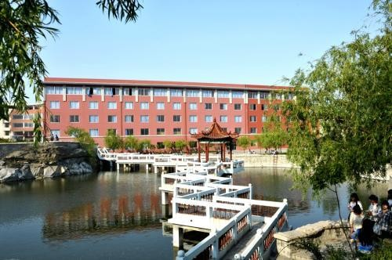

教他们在社会上立足。我时常在家里教导他们，教他们做人、做事、树立正确的三观。鼓励他们去争取他们想要的东西。同样，我也希望以自己的实际行动来感

染他们，让他们**立志为这个社会的发展贡献自己的力量！**

**2.2 学校环境**

首先，我要感谢大学给我带来了一个舒适优雅的学习环境。我一直都相信， 环境会造就一个人，而大学这种环境， 就是培养人才的地方。

在上大学之前，我很少会努力地争

取什么，因为我总觉得那是无意义的，

是大学教会了我承担责任、努力拼搏、争取自己想要的东西。

学校的管理让我能更好的利用自己的时间去做有意义的事情，让我学会自律， 这对我以后进入公司，顺利适应公司的各种规章制度提供了很大的帮助。

大学期间丰富的社团活动增强了我的交际能力和沟通能力，参加各种演讲比赛锻炼了我的口才，培养了我不怯场的心理能力，提高了我的素质，这对进入职场也有着很重要的作用。

##### 影响我的人

杜洪军先生是航美在线网络科技有限公司的高级架构师，10 年以上的软件行业经验。

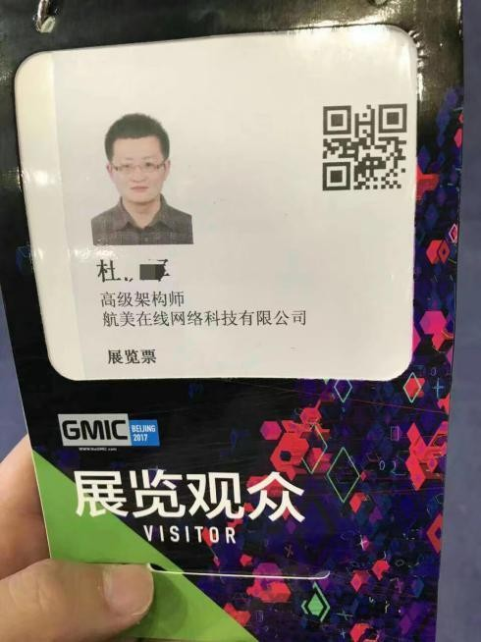

曾经在诺基亚公司担任高级架构师，诺基亚公司被收购后自主创业，现就业于航美在线网络科技有限公司。

##### 杜洪军先生是我计算机行业的第一个老师，是我在 IT 行业的引路人。从大一刚开学教我安装软件，到后来教我程序的调试和改正，他一直都是我在 IT 行业的一盏明亮的照明灯。

自从我选择软件行业以来，杜先生一直在我的专业上帮助我，从 C 语言到 Java， 从数据结构到算法，我有什么不会的问题他随时给我解答，这对我的学习带来了很大的便利。

##### 人物采访

如果想彻底的认清楚一个行业的发展环境，只靠报纸和网站上的介绍是远远不够的，只有置身于行业多年的劳动者更能体会到行业的各方各面，本着这样的信念，我对以下两位 IT 行业劳动者进行了采访。

* + 1. 杜洪军先生专访

被采访人：杜洪军先生职位：高级架构师

采访时间：2017 年 8 月 10 日采访地点：杜先生办公室

##### 问题一：杜先生您好，您在软件行业工作这么多年，有着丰富的工作经验，您觉得想要成为一名 CTO 需要具备哪些方面的能力和怎样的心态？

**回答：**每个公司行业不同、业务不同、技术占比不同，不同的公司对 CTO 的要求和职责也会不一样。一家房地产企业的 CTO 和移动 APP 的 CTO 做的事情是不太

可能一样的。CTO 要非常了解行业，对技术的积累自然是要有足够的广度和宽度， 要有团队管理能力、协调沟通能力、技术选型能力。总之就是以技术为中心支持公司战略。心态嘛，借用乔布斯一句话：Stay hungry , stay foolish。

##### 问题二：那根据您在 IT 公司多年的工作经验，您觉得未来 IT 行业的发展对 CTO

**这个职位是有利的吗？**

**回答：**这个怎么说呢，从目前国家政策方面看的话，软件行业的发展整体是有优势的，包括现在的人工智能、大数据分析，但是未来的事还是说不准的，毕竟

计算机行业的变化很快，一家很大的公司在一夜之间说倒闭就倒闭，谁都想不到。**问题三：杜先生，我知道您在这个公司之前换过几家公司，能给我介绍一下以**

##### 前的公司的 CTO 都是什么样的人吗？

**回答：**有的公司有 CTO 头衔，有的公司没有。我毕业后工作的第一家公司是从

事行业管理软件的公司，没有 CTO 职位。当时的技术变化不大，每个小组负责自己的技术。第二家也是一家创业公司，CTO 是来自波士顿大学的博士，他很大程度上是一个技术专家的角色，管理工作做的少一些。像诺基亚、微软这样的公司， 其 CTO 是高级管理人员，从事宏观技术管理和战略定制等。每个公司对 CTO 的要求和定位是不一样的，甚至在公司的不同发展阶段要求也是不一样的，这要求 CTO 本身要有很强的适应能力和前瞻能力。

* + 1. 甄军涛先生专访

甄军涛,北京盈石科技有限公司首席执行官。他领导团队研制和开发了“叮咚回家”智能陪伴设备。

我在北京学习和参与“叮咚健

康”和“叮咚回家”APP 界面设计的过程中有幸采访了甄军涛先生。

被采访人：甄军涛先生

职位：首席执行官（CEO） 采访时间：2016 年

采访地点：北京盈石科技有限公司

##### 问题一：甄总您好，现在大学生是一个很大的就业群体，您觉得应届大学生需要具备怎样的品质才能在 IT 行业立足，慢慢走向高级管理型职位呢？

**回答：**嗯，其实想在 IT 行业立足不难，要努力学习技术，不断写代码锻炼你的编程能力，你的代码拿得出手了，自然有公司就会要你。走向高级职位需要具

备很多能力，这个需要在工作的过程中一点点慢慢积累，你现在要做的就是首先走好第一步。

##### 问题二：您身为盈石科技 CEO（首席执行官），您认为您的 CTO 应该是什么

**样的人呢？**

**回答：**技术官首先要在技术上能超越一般人，这样才会带领公司的发展，能瞄准行业的技术方向，做出合适的目标计划。当然，站在一个执行官的角度考虑，

还是希望我的 CTO 能设身处地的为我考虑，帮助我做决策等等，好的 CTO 其实很难找。

##### 问题三：好的，那甄总，您觉得想成为一名成功的 CTO，对公司的选择重要吗？

**回答：**一定重要啊，一个 5 个人的公司里面每个人都可以是 CTO，比如你毕业花几千块钱钱注册一个公司，名片上印着你是 CTO，是可以的。一个小公司的头衔

都是随便给的，头衔不代表能力有多高，只有一个上规模的公司才能证明你的能力。

访谈总结：

想要在 IT 行业立足需要很强的编程能力，换句话说就是要有技术。但是想要证明自己的实力，就要努力攀登到大的 IT 公司。软件行业又变幻莫测，我想在这样的行业中成为一位顶尖的管理人员，还需要慢慢努力。

##### 我所在的行业环境

* + 1. 国际形势：**亚洲经济步入恢复性增长阶段**

国际金融危机爆发以来，全球经济复苏和增长进程十分缓慢（见下图），被称为世界历史上复苏最缓慢的一次。这反映两次全球性泡沫经济对长期增长潜力的深度破坏，亚洲经济深受其害。2017 年可能是一个转折点，亚洲经济将进入一个持续恢复性增长时期。IMF 预测，2017 年全球经济增速 3.4%，高于上年的 3.1%，

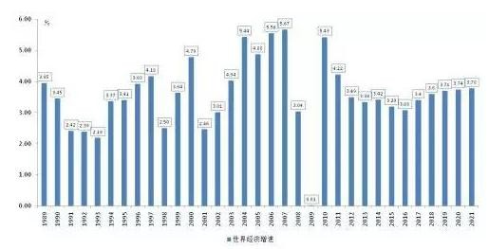

2021 年将恢复增长至 3.78%，略高于 1990-2007 年全球经济年均增长 3.74%的水平。这将带动亚洲经济恢复性增长。

从图中可以看出，全球经济持续增长，这对亚洲经济的恢复性增长产生重要作用，同时对中国经济的增长也产生了重要作用。

* + 1. 国内形势：**软件行业仍将持续快速增长**

软件产业是我国社会经济发展的先导性、战略性产业，国家对其发展高度重视，



快速发展的一个瓶颈。

**2.7 环境分析小结**

我在家庭中养成了一丝不苟的做事风格让我在编程领域受益匪浅，而我在大学中学到了知识，锻炼了管理能力、领导能力和沟通能力。

从软件行业的国际、国内、就业形势分析可以看出，如今软件行业正是中高速

26

先后出台了《国家中长期科学和技术发展规划纲要(2006-2020 年)》、《电子信息制造业“十二五”发展规划》等一系列鼓励软件企业发展的相关政策。最近几年， 我国软件业整体呈平稳较快增长态势，产业结构和布局良性调整，新兴领域业务快速增长。根据统计数据显示，2008-2016 年度，我国软件产业实现的收入年均复合增长率达 26.62%，2016 年收入达到 4.85 万亿元。

根据工信部收入分类，软件行业收入包括软件产品收入、信息技术服务收入、嵌入式系统软件收入等，2012-2016 年，软件产品收入比重保持稳定，2016 年为

31.75%。

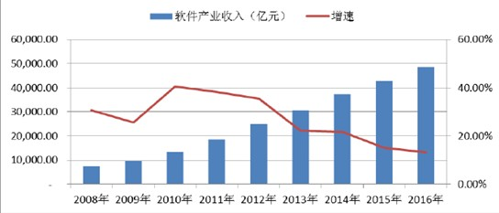

##### 2.6 软件就业分析

**市场调研统计，我国软件出口规模达到 215 亿元，软件从业人员达到 72 万人， 在中国十大 IT 职场人气职位中，软件工程师位列第一位，软件工程人才的就业前景十分乐观。市场的巨大给应届大学生提供了广阔发展机会和平台，更利于我以后向 CTO 方向发展。**

有关数据显示，目前我国对软件人才的需求已达 20 万，并且以每年 20%左右的速度增长，而高校计算机毕业生中的软件工程人才还很缺乏，尤其是高素质的软件工程人才的极度短缺，我国软件高级人才的短缺已经成为制约我国软件产业

发展的时期，大数据、云计算、人工智能都在如火如荼的发展着，我想这对于我这种应届毕业生来说是一个机会，而且我对软件行业有着浓厚的兴趣，我相信， 只要我日复一日的潜心钻研，总有一天我会达到 CTO 的高度！

### 3.职业认知

##### 3.1 我对 CTO 的认识

首席技术官（Chief Techology Officer），简称 CTO，是企业内负责技术的最高负责人。随着软件行业的飞速发展，软件行业就业前景乐观程度，软件行业对高级管理人员的需求，CTO、CIO 等高级管理人员在市场中的需求将会大大增加。



CTO 的主要职责是制定有关的愿景和战略，把握总体的技术方向，监督技术的研究和发展活动，并对技术选型和具体技术问题进行指导和把关，完成所赋予的各项技术任务，CTO 有义务对企业的长期发展负责，组织新技术的研究和应用，制定公司的战略性技术方向和战术性技术方向。

CTO 需要具备的软技能有沟通能力、抗压能力、自我认识、影响力、洞察力、战略思维、高度视野、情商、人性与心理等。毕竟 CTO 是一个集多种能力与一身的职位，只有日复一日、年复一年不断地丰富、锻炼自己，才能胜任这个职位， 为公司与社会的发展创造价值。

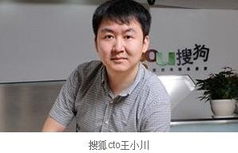左图中是我的偶像—— 搜狐前CTO 王小川，王小川主持开发了搜狗搜索引擎、输入法、浏览器等战略级技术创新产品，为推进搜狐技术的发展起到重要作用。

设身处地的为别人着想。

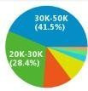

从最新招聘信息显示，CTO 职位对求职者的要求是本科及以上学历，8 年以上工作经验，薪资待遇 30000 元——50000 元的占比重较多。由此看来，薪资十分可

CTO 月薪统计表

观，但是我做这份工作并不是想要拿到丰

**3.2 我**厚**离**的**C**薪**TO**资**还**，我**远**只**吗**是想从事自己热爱的职业，

对并比通C过TO这需样要的具方备式的为能力社和会软的技发能展，创我造对价自己进行了C总TO结月：薪饼图

**人**值**性**！**：**在考虑自己的利益之前我会首先考虑集体的利益和他人的利益，能做到

**自我认识：**我对自己的优势、劣势有着清晰而明确的认识，我会努力发扬自己的优势，弥补自己的不足，让自己更上一层楼！

**编程能力：**能熟练运用 C 语言、JAVA 语言、Android 技术，对基础知识掌握充分，擅长设计与开发 APP。

**管理能力：**在班里担任班干部，多次组织“大学生心理健康节”的各项活动， 并且活动自始至终都能有条不紊的进行。

**领导力：**我能在短时间内运用自己的力量调动大家完成一项任务，这个在学校中参加的“无领导小组大赛”中已经凸显出来。

**沟通能力：**身为班干部，我会时不时的和他人进行沟通，也学会了倾听别人的语言。

**洞察力：**我相信一句话：眼睛看到的不一定是真的。我擅长透过现象看本质， 通过问题想原因，不会被表面现象迷惑双眼。

**抗压能力：**我是一个高抗压的人，压力越大，我越会竭尽全力的拼搏！

##### 我的目标公司

搜狐公司由中国互联网先驱张朝阳先生创办，已经成功运营二十一年。搜狐是中国领先的互联网媒体、搜索、在线游戏集团，拥有搜狐公司和畅游公司两家美国

纳斯达克上市公司，是中文世界最强劲的互联网品牌之一。“搜狐”在中国是家喻户晓的名字，也是 2008 北京奥运会互联网内容服务赞助商。搜狐为中国近 6 亿的互联网和移动互联网用户提供全面网络服务。

##### 我的备选公司

北京搜狗信息服务有限公司是搜狐公司旗下的子公司，于 2004

年 8 月 3 日推出，

##### 我的 SWOT 分析



目的是增强搜狐网的搜索技能，致力于中文互联网信息的深度挖掘，帮助中国

上亿网民加快信息获取速度，为用户创造价值。搜狗主要经营搜狐公司的搜索业务，同时还推出了搜狗输入法、免费邮箱、企业邮箱、新闻、音乐等业务。搜狗在产品研发的过程中追求技术创新。在用户查询和搜索引擎返回结果

的人机交互过程中，引导用户更快速准确定位自己所关注的内容该技术全面应用到了搜狗网页搜索、音乐搜索、图片搜索、新闻搜索、地图搜索等服务中，帮助用户快速找到所需的搜索结果。

**备选公司与目标公司的关系：**

**搜狗公司是搜狐公司的子公司，致力于发展搜狐网的搜索功能。搜狗相对于搜狐来说对管理者的要求相对低一些。如果我没有按照预期进入目标公司，可以先进入备选公司，在备选公司积累一定的经验后再进入目标公司。**

|  |  |  |
| --- | --- | --- |
|  | **优势（S）**  1、乐观向上，积极主动  2、做事有计划、有条理  3、可以理性思考问题  4、对自己所热爱的事物竭尽全力争取 | **劣势（W）**  1、学历较低  2、有时稍微情绪化  3、对失败和没有把握的事感到紧张和压力 |

**机会（O）**

1、软件行业男女比例失衡

2、高级技术人员的欠缺

3、全球软件行业变革和技术发展带来了巨大的发展空间

##### 威胁（T）

1、应届毕业生多，竞争压力大，女性不占优势

2、大批年轻技术人员的涌入

IT 市场

3、软件行业整体人数趋于饱和

##### SO 战略

1、通过自己的专业技能进入软件公司

2、制定并实施具体工作计划

3、在环境中发挥自己的优势

##### ST 战略

1、不断学习新的技能增强竞争力 2、努力提升自身价值，不断学习知识丰富自己 3、用良好的心态迎接挑战

##### WO 战略

1、不断提高自身知识水平

2、了解市场、培养洞察力

3、学会控制自己，摆脱不良情绪

##### WT 战略

1、不放弃对学历的追求， 工作后考研 2、积累工作经验

3、拓展人脉、增长见识

4、做好市场分析，规避风险



## 析总结：

SWOT 分

机会与

挑战共存，努力做到扬长避短，顺应互联网+发展趋势，给自己准确的定位，用良好的心态赢得机会！

##### 职业认知小结

通过我对 CTO 职位的认识和了解，明白了 CTO 是一个集多种实力与软技能于一身的职位，我要在日常生活中严格要求自己，让自己具备多种软技能，如今我已经具备了一些能力，比如沟通能力、抗压能力、洞察力和影响力等，我相信，在以后的学习、工作和生活中，我一定会用更多的技能充实自己，让自己朝着 CTO 大步迈进！

30

**4.实施计划**



没有比脚更长的路，再长的奋斗目标都要经过一步步的细分，分解成一个个小的目标一步步的实现，这就是实施计划。如果说职业生涯规划是通往成功的大门，那么实施计划就是打开大门的金钥匙， 而我也描绘了自己的金钥匙。

**4.1 目标职位五步走**

我的职业目标可以分成 5 步，我在学校积累了一定的计算机基础，就可以毕业后进入 IT 公司进行实习，从一个简单的开发人员做起，做一年以后进入正式工作阶段，开始做高级开发，有 3 年以上的工作经验后进入搜狐公司，做高级架构师，在高级架构师架构师这个职位上广泛积累工作经验，有一定的能力了之后成为首席架构师，最后竞争成为搜狐公司的 CTO。

31

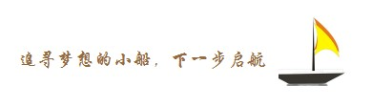

##### 4.2 短期路径

核心：

达到毕业要求顺利毕业

找到合适的 IT 公司进行实习

拿到英语四级证书

参加蓝桥杯程序设计大赛

坚持读书，多看 IT 行业有关的书籍

在大学期间，我发现很多人的身体都处于亚健康状态，所以我决定设计一款可以调节亚健康的手机 APP。APP 采用账号登录的方式，根据测试得出用户的身体状况，并制定对应的锻炼计划和饮食计划来调节用户的亚健康状态。

|  |  |
| --- | --- |
| **近期目标（2017 年 10 月——2018 年 6 月）** | |
| **10 月** | 开始设计“调节亚健康”APP |
| **11 月** | 不断学习，继续打牢基础，开发程序 |
| **12 月** | 参加英语四级考试并取得证书  报名“蓝桥杯”程序设计竞赛 |

32



|  |  |
| --- | --- |
|  | 准备毕业设计，顺利毕业 |
| **明年 1 月** | 坚持读书，观察软件行业的发展趋势，多看软件行业相关书籍，为找到  实习公司做好准备 |

核心：

适应 IT 职场的生活，积累工作经验

工作满三年之后考取软件工程专业研究生做到高级开发的职位

考取软件设计师证书成为一名高级架构师

相信很多人都在用腾讯 QQ，不知道大家有没有注意过一个不方便的地方，就是当我们在许多环境下不能让自己的手机有声音，于是我们调成静音，这时许多人给我们发语言消息我们就不方便接受，如果 QQ 有一项功能，能在手机静音或震动的时候把语音自动转化成文本接收就好多了，而我 5 年内的短期目标中就要完成这项任务。

|  |  |
| --- | --- |
| **短期目标（2018 年——2023 年）** | |
| **2018 年** | 进入软件公司正式工作，成为一名正式的开发人员  适应公司工作环境，加强编程能力，积累工作经验，积累人脉 |

33

|  |  |
| --- | --- |
| **2019 年** | 完成“亚健康调节”APP 的设计由开发人员上升到高级开发  考取软件设计师从业资格证书 |
| **2020 年** | 开始设计“语音自动转换文本”插件 |
| **2021 年** | 考取软件工程专业研究生 |
| **2022 年** | 读书，分析软件行业的发展趋势  坚持锻炼，从各方面充实自己，让自己具备更多的软技能学习管理学的相关知识 |
| **2023 年** | 进入搜狐公司成为一名高级架构师  完成“语音自动转换文本”插件的设计 |

加强自己各方面软技能竞争成为 CTO



**4.3 中期路径**

核心：

学会洞察软件行业的发展趋势

考取系统架构设计师证书成为首席架构师

|  |  |
| --- | --- |
| **中期目标（2023 年——2033 年）** | |
| **2023 年** | 分析软件行业发展数据，学习洞察软件行业的发展趋势  加强自己在沟通、规划、决策等方面的软技能 |

|  |  |  |
| --- | --- | --- |
|  | **2026 年** | 在架构组中不断总结开发经验，虚心向前辈学习，总结一些常见的问题 |
| **2027 年** | 参加系统架构设计师证书考试 |
| **2030 年** | 有足够的工作经验成为公司的首席架构师 |
| **2033 年** | 竞争成为公司 CTO，紧密配合 CEO 工作，为社会的发展贡献力量 |

# 我的中期规划是整个职业生涯中最重要的一个阶段，这 个阶段包括了我职位的不断上升和各种软实力的增强，我会坚定自己的信念，无论遇到什么挫折都不会放弃，为自



己的目标职位砥砺前行！

**4.4 长期路径**

核心：

让公司成为 IT 行业的领头羊瞄准公司发展方向

制定公司发展战术和发展战略

|  |  |
| --- | --- |
| 长期目标 | |
| 2034 年 | 根据软件行业的发展趋势，瞄准公司未来十年的发展方向  制定公司的发展战术和发展战略，统筹制定各个部门的工作计划 |
| 2038 年 | 带领公司实现技术突破，培养新人，研发技术产品，让公司实现 |

|  |  |
| --- | --- |
|  | 技术上的跨越，为公司成为 IT 行业的领头羊奠定基础 |
| 2041 年 | 让公司实现市值全突破，研发智能产品，增强公司的硬件水平和  科技软实力 |
| 2044 年 | 公司成为 IT 行业领头羊，引导 IT 行业的发展方向，为中国乃至  世界的发展创造价值 |

### 5.评估调整

##### 计划实施的风险分析

**不确定性：**我无法保证公司会在我预测的年份中进行人事变动，但是我相信只要是我朝着目标不断努力，不断为公司的发展做出贡献，哪怕晚一段时间我也是

可以接受的。

**挑战性：**搜狐公司是国内知名的大公司，每年都有无数的求职者想要进入搜狐公司工作，但是搜狐公司的职位是有限的，所以我在进入搜狐包括以后的岗位竞

争上都是具有挑战性的。

**艰巨性：**在公司，一定有人跟我一样想做高级架构师、首席架构师甚至是 CTO，

我的整个奋斗过程都是充满艰巨的。但是竞争时时刻刻都存在着，我只有竭尽全力的向前奔跑才能比别人更有竞争力，不想做将军的士兵不是好士兵，我相信自己，我一定可以！

##### 监控方案

* + 1. 短期目标监控方案

（1）**自我提醒：**将每天要做的任务写在便利贴上，粘在电脑显示屏周围（由于学习的原因，几乎每天都要用到电脑），每时每刻监控自己的学习。

（2）**朋友提醒：**加入学习小分队，5 个同学互相提醒学习，实行学习打卡制度，一段时间之后打卡最少的人要受到惩罚。

（3）**日历提醒：**利用手机日历“新建活动”的功能，提前安排好第二天要做的工作，定好时，当天提前一小时提醒任务。

* + 1. 中长期目标监控方案



（1）**他人监督：**我会将我的职业生涯规划和职业目标告诉我的家人、朋友， 让他们见证我一步步达到自己的目标，实现自己的理想。

（2）**自我监督：**我会用手机记载下未来三十年职业生涯中每年要做的事情、要完成的任务、要达到的高度，如果按时完成了，就给予自己一些奖励。每个阶

段的任务也会按月或者按季度记到日历上，按时提醒自己这一阶段要做什么、下一阶段要做什么，一步步走向成功。

但是最重要的是，我会每时每刻在心里鞭策自己，让自己朝着 CTO 职位每天一小步、每月一中步、每年一大步的的迈去，总有一天我会达到 CTO 的高度！

##### 5.3 备选方案

大学毕业

找到实习单位 未找到实习单位

开发人员 专升本

高级开发

毕业后

进入搜狗公司成为高级架构师

是 否

首席架构师

搜狐公司 CTO

进入搜狐公司成为高级架构师



备选方案：

如果我没有找到合适的公司实习，那么我将参加专升本考试，读完本科之后继续从事软件开发工作。如果我没有进入搜狐公司，那么我先进入它的子公司

——搜狗公司，经过一段时间的努力继续竞争进入搜

狐公司。因为我不会忘记最初的梦想！



### 结束语

每个人都有自己人生的目标，或大或小、想要从事什么职位的人都有，但是我们最终的目标都是一个——在自己喜欢的职位上为这个社会的发展创造价值。同样，我也会为我的目标职位 CTO 持之以恒的奋斗，因为我明白，这个奋斗的过程也是为社会做出贡献的过程！

我从大一开始就开始了解 CTO 这个职位，渐渐的把它当成了自己的人生目标，但是我从来没有一次像现在这样全面、客观的分析自己和周围的环境，也没有一次认真用心的规划我走向 CTO 的道路。所以，我感谢这场比赛，这场比赛给我带来的不只是进入百强的荣誉与骄傲，更重要的是一个使我我受益一生的一个规划——职业生涯规划，我感谢比赛，也感谢自己。

我相信，机会总是垂青有准备的人，既然我在计算机方面有了充足的准备， 那我一定也是机会垂青的宠儿，既然一切准备都做好了，那就尽管向前拼搏！

|  |  |  |
| --- | --- | --- |
| **一步一个脚印，** | 厚  积 | 摒  弃 |
| **朝着 CTO 迈进……** | 分 | 侥 |
|  | 秒 | 幸 |
|  | 之 | 之 |
|  | 功 | 念 |
|  | ， | ， |
|  | 使 | 必 |
|  | 得 | 取 |
|  | 一 | 百 |
|  | 鸣 | 炼 |
|  | 惊 | 成 |
|  | 人 | 钢 |
|  | ！ | ； |